改正之前为“||”

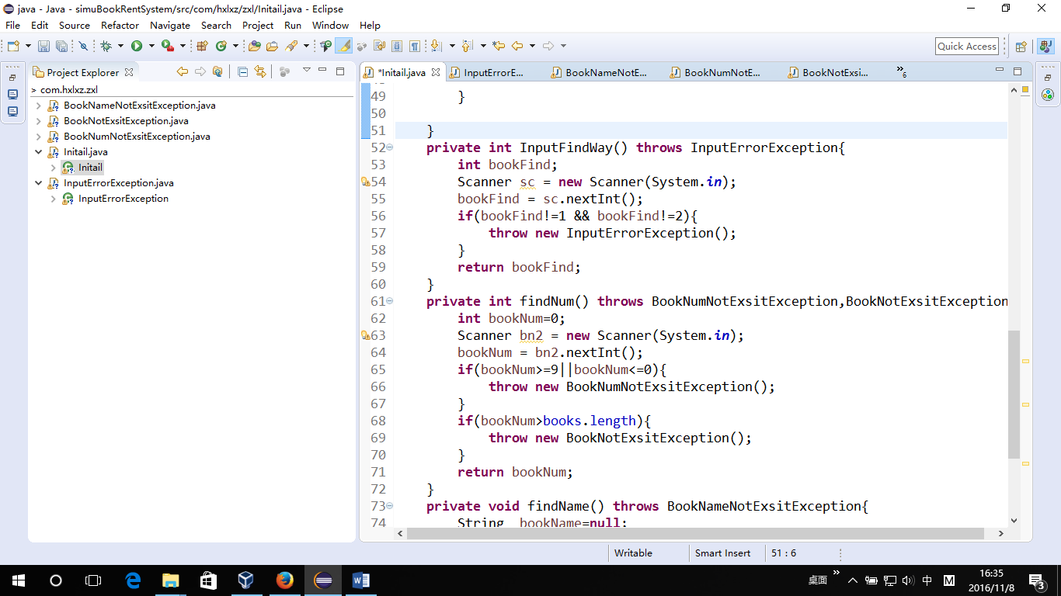

抛出异常不应该载循环之中，在输入书名与书名数组比较之后，没有再抛出异常

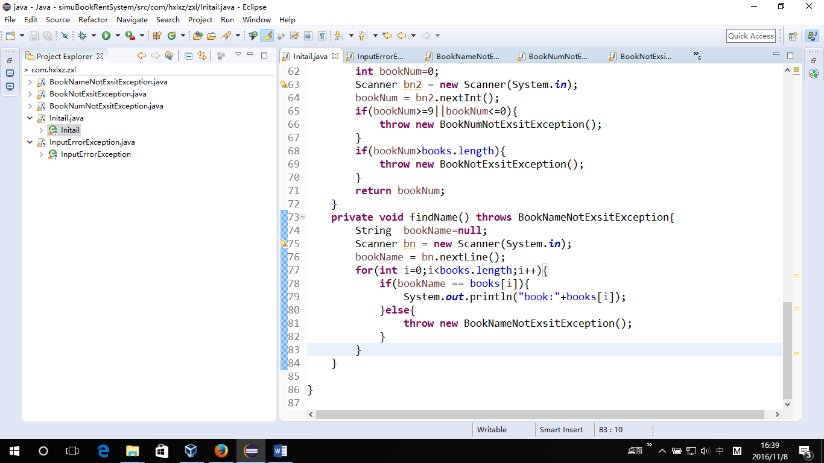

比较两者之间相等，用equal(函数

